|  |  |  |  |  |  |
| --- | --- | --- | --- | --- | --- |
| 科目名 | 年度 | レポート番号 | クラス | 学籍番号 | 名前 |
| API実習 | 2023 | 5 | B | 20122034 | 駒木根通元 |

ページ数や文字数よりも、読んでわかりやすく書けているかどうかが、点数アップの分かれ目です。  
APIを使ったアプリやゲームが作ったけど「動きませんでした、完成しませんでした」は評価に値しません。 単位取得は、きちんと動くものが評価対象です。 APIを使うこと、そしてプログラミングは１年生からの講義で学ぶことをすべて活用すれば実現できるはずです。

# 設問(1)

この科目で学んだ内容を第3者(他学部の学生や親など)にわかるように説明せよ。

専門的な知識がないと使えないシステムを誰もが少し頑張れば使えるように作り変えたものがAPIである。APIにはさまざまな種類がある。私たちが普段から使っているアプリや、見ているウェブサイトにも活用されている。会社の社内システムに利用されていることもある。APIの開発はとても難しく、並の人間には開発できないものである。

# 設問(2)

レポート(4)をもとに、API連携作成またはAPIを用いたサービス開発結果を書いてください。何かしら動くものが出来ている前提です。

## 名称

Warframe API

## 概要(作ったものの説明)

Warframeの全てのプレイヤブルキャラのデータを検索できるサイト。検索は必要に応じてカテゴリーを絞ることができる。検索するとキャラクターの情報が表形式で表示される。

## サービス説明(動作がわかるように画面を交えて説明すること)

まず、検索条件を決める。

検索条件が決まったら「フレームを検索する」のボタンを押す。

すると、APIから情報を取得し、ユーザーがフォームで指定した条件に基づいてデータベースのキャラデータを検索し、結果を表形式でウェブサイトに表示される。

‘getWarframes’ 関数は、フォームのデータを収集し、空でない条件を持つデータだけを抽出して、それをAPIエンドポイントに送信する。

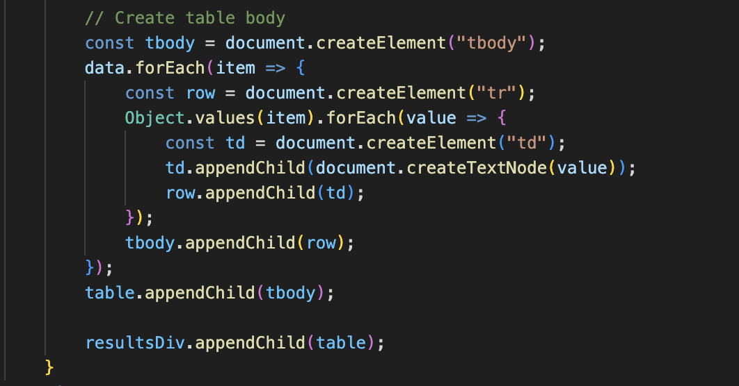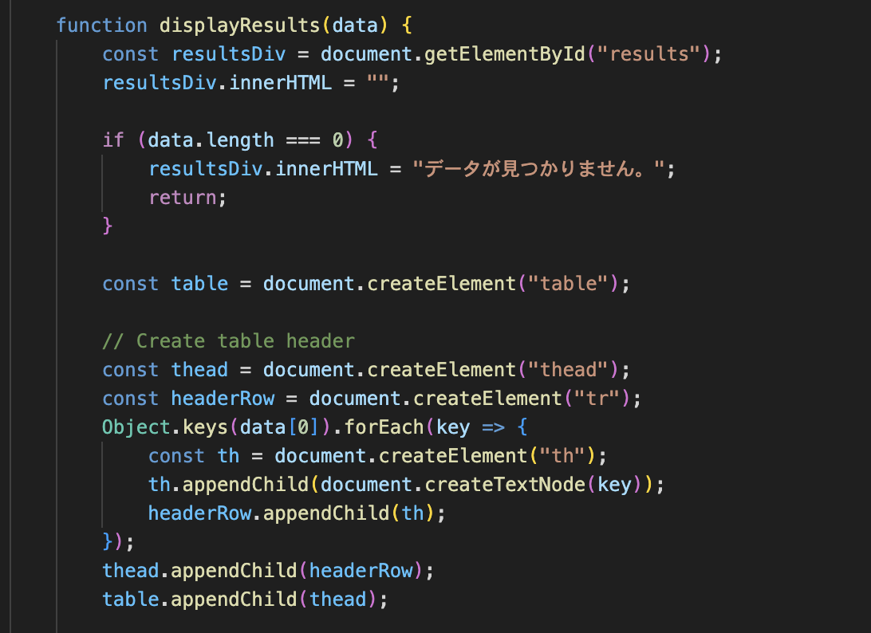

サーバーからのレスポンスはJSON形式で、’displayResults’関数が呼び出されて、結果がテーブル形式で表示される。

結果がない場合やエラーが発生した場合、適切なメッセージ「データが見つかりません」が表示される。

## レポート(4)の記載内容の実現状況（原則100%となること）

記載内容の実現状況は80%です。

理由はキャラデータをJSON形式で表示すること、そのURLを表示することを実現できなかったからです。